Fonctions | Résolutions graphiques | TI-82 Stats.fr

? | On considère les fonctions f et g définies sur [ -10 ; 10 ] par :  f (x) = $x^{2}+3x−3$ et g (x) = $−x^{2}+x+5$.  - Déterminer les intersections de la courbe Cf et des axes du repère.  - Déterminer graphiquement la solution positive de f (x) = 6.  - Déterminer les graphiquement les solutions de l’équation f (x) = g (x).  - Déterminer l’abscisse du maximum de g sur [ - 10 , 10 ]. | ?

Saisir les fonctions f et g et représenter f seulement.

Voir fiche 200.  A noter que g n’est pas tracée pour l’instant.  → Le Zoom standard a été utilisé. (touche zoom 6:Zstandard ) | 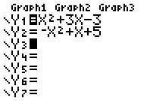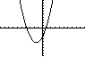

Question 1) Parcourir la courbe

Touche trace  Déplacer au moyen des flèches droite et gauche le point alternativement sur les trois intersections de la courbe Cf avec les axes du repère.  → Les réponses peuvent être un peu différentes, si la fenêtre graphique utilisée est différente de celle présentée ici. | 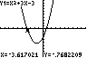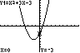  Point clignotant  sur la courbe.  Coordonnées  du point

Question 2) Résolution approchée de f (x) = 6 (à l’aide de la table de valeurs)

Ajouter la fonction constante égale à 6 (Y₃ = 6) puis graphe.  → f (x) = 6 a 2 solutions, On cherche ici la solution positive.  Instruction déf table (touches 2nde et fenêtre ).  Régler les paramètres de la table de valeurs:  Instruction table (touches 2nde et graphe )  Observer que f (1) < 6 et f (2) > 6.  La solution cherchée est entre 1 et 2.  Régler à nouveau la table de valeurs puis observer que : f (1,8) < 6 et f (1,9) > 6.  La solution cherchée est entre 1,8 et 1,9.  Régler à nouveau la table pour observer que :  f (1,85) < 6 < f (1,86) avec f (1,85) = 5,9725.  La solution cherchée est donc entre 1,85 et 1,86.  → On peut parfois obtenir une valeur plus précise (dans les colonnes Y) en plaçant le curseur sur cette valeur. | 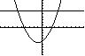  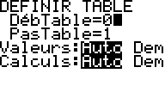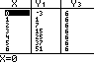  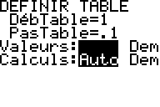

Question 3) Résolution approchée de f (x) = g (x) (à l’aide de l’instruction intersect).

Faire afficher la courbe de la fonction g et cacher la droite puis graphe.  Instruction calculs (touches 2nde et trace ) puis  5:intersect  La machine affiche alors :  Courbe 1 ?  Sélectionner la courbe Cf au moyen des flèches  haut et bas puis entrer.  Courbe 2 ?  Sélectionner la courbe Cg au moyen des flèches  haut et bas puis entrer.  Valeur init ?  Saisir une valeur, ici −4 au moyen des touches de  la calculatrice puis entrer  Recommencer pour la 2ème intersection. | 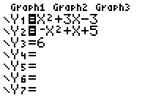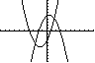  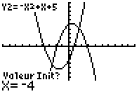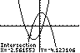  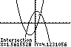

Question 4) Maximum de g

Cacher la fonction f puis graphe.  → Le maximum semble être atteint entre −2 et 3  Instruction calculs (touches 2nde et trace) 4 : maximum  La machine affiche alors :  Borne Inf ?  Saisir une valeur, ici −2 puis entrer.  Borne Sup ?  Saisir une valeur, ici 3 puis entrer.  Valeur Init ?  Saisir une valeur, ici −2 puis entrer  La machine affiche alors les coordonnées approchées du point de la courbe qui réalise le maximum de la fonction sur l'intervalle [Borne Inf, Borne Sup]. | 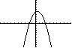  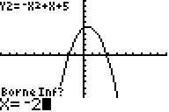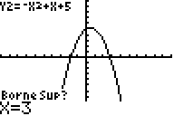  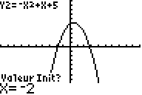  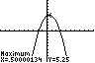
Noter que la touche trace amène à : | 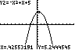

⇒ Compléments

Résolution de f (x)=0 (autre méthode)

Instruction calculs puis 2:zéro  Choisir la courbe de la fonction f (flèches haut/bas) puis renseigner Borne Inf, Borne Sup (2 valeurs encadrant la solution cherchée) et Valeur Init . | 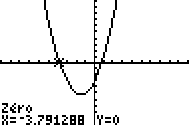

Minimum de la fonction f

Instruction calculs puis 3 : minimum (ensuite la procédure est identique à celle de la recherche du maximum).  Les touches  et  permettent d’obtenir la valeur de g pour l’abscisse correspond au minimum trouvé. | 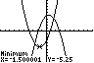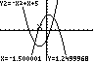

⇒ Problèmes pouvant être rencontrés

On retrouve certains problèmes déjà signalés dans la fiche 200.

Problème rencontré | Comment y remédier
ERR : SYNTAXE  1 :Quitter  2: Voir | L’expression de la fonction est mal saisie.  Par exemple : -X ² doit être saisi en utilisant (-) et non pas – .
ERR : VAL FENETRE  1 :Quitter | fenêtre La fenêtre graphique est mal définie.  (Par exemple on a saisit des valeurs telles que : Xmin ≥ Xmax )
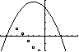 | Une série statistique est représentée il faut la désactiver :  Effacer tous les graphiques statistiques :  2nde f (x) . (graph stats) 4 :graphOff .  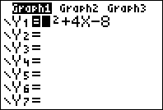  ou  Effacer le graphique problématique :  f (x). sélectionner le graphique activé et  appuyer sur entrer.
ERR : ERREUR DIM  1 : Quitter  Ou ERR : DIM INVALIDE  1 : Quitter | Problème de saisie d’une série statistique ou de définition d’un graphe statistique.  2nde f (x) . (graph stats) 4 :graphOff .

S’ajoutent éventuellement d’autres difficultés.

Problème rencontré | Comment y remédier
ERR : BORNE  1 : Quitter | La valeur Valeur Init choisie est extérieure à l’intervalle [Borne Inf, Borne Sup]..  Recommencer la procédure (question 4).

⇒ Commentaires

 La question 2 aurait évidemment pu être résolue avec intersect, mais l’idée était de proposer plusieurs façons de répondre :
- soit purement graphiquement
- soit en utilisant un tableau de valeurs
- soit en utilisant les fonctions avancées (mais non explicitées) de la calculatrice.

.! Il faut signaler que la valeur approchée obtenue avec la touche trace est directement liée à la fenêtre graphique choisie.
Par exemple avec 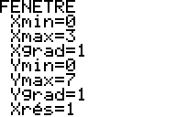 on aurait obtenu 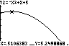
Les fonctions minimum et maximum calculent, elles, des valeurs approchées à 10⁻⁵ près.
Voir fiche 210

.! Attention aux paramètres d'affichage : Flott ou 0123456789.
Dans le cas d'une virgule fixée, les valeurs affichées par les touches calculs le sont aussi sous ce modèle.

